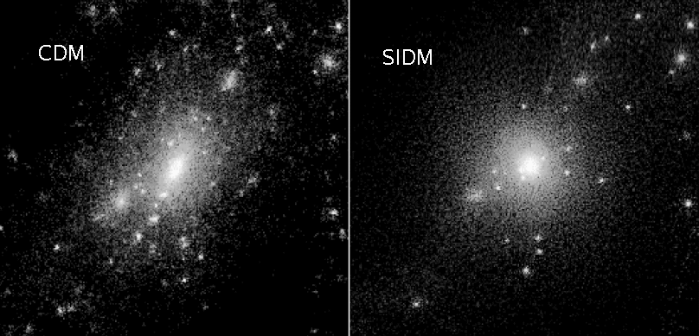

Figure 6-1 : Simulations numériques des halos de matière noire
Résultats du modèle classique CDM sans interaction (à gauche), et du modèle SIDM (à droite) avec des particules qui peuvent entrer en collisions avec une section efficace non nulle. Noter que le modèle avec collisions est beaucoup plus sphérique, et a moins de sous-structures, ou petits halos noirs compagnons (d’après Moore et al 2000).

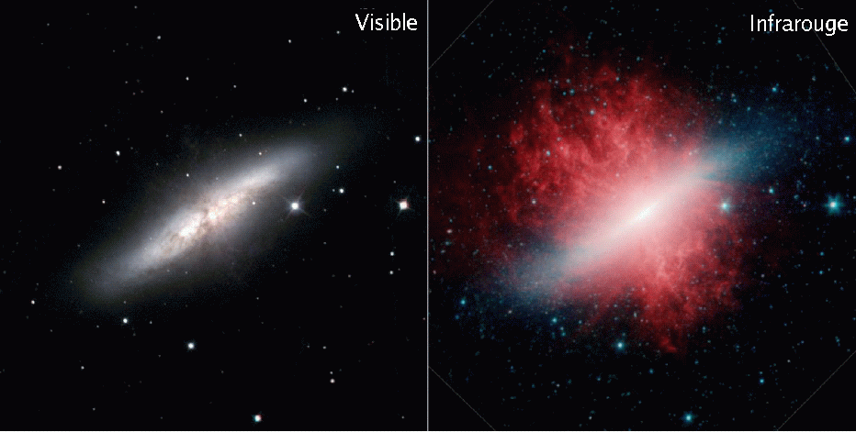

Figure 6-2 : Flambée de formation d’étoiles dans la galaxie Messier 82, et manifestation des phénomènes énergétiques auto-régulateurs.
A gauche : Image de la galaxie dans le visible : il s’agit d’une galaxie naine, vue par la tranche, marbrée de traînées de poussière.
A droite : image en infrarouge moyen entre 3,6 et 8 micron de longueur d’onde, par le satellite Spitzer (NASA). Il est possible de voir les vieilles étoiles (disque blanc et bleu) dans la composante vue par la tranche, et la poussière (tracée ici en rouge par les PAH) qui est éjectée perpendiculairement au plan, en un flot bipolaire.

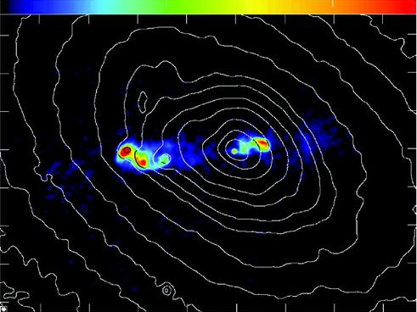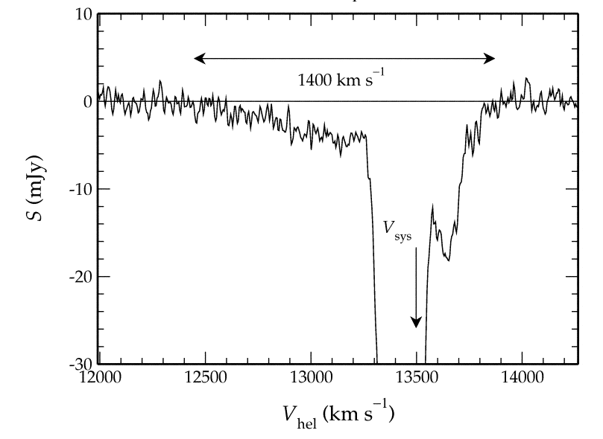

Figure 6-3 : Illustration de l’influence du noyau actif sur la dynamique de la galaxie-hôte.
A gauche : Emission de jets radio par le centre de la galaxie 3C293, en deux lobes de part et d’autre du centre (palette de couleur), avec les contours superposés de l’image proche infrarouge de la galaxie obtenue avec le télescope spatial Hubble (d’après Floyd et al 2006).

A droite : Spectre d’absorption de l’hydrogène atomique HI à 21cm, devant la radiosource 3C293, montrant l’existence d’un flot de gaz éjecté par la galaxie, à très grande vitesse, de l’ordre de 1400km/s (d’après Morganti et al 2003). La raie d’absorption la plus profonde au centre est due au composant gazeux normal, en rotation, de la galaxie. L’aile de raie à gauche correspond à du gaz à grande vitesse qui s’échappe vers l’observateur (absorption dans le bleu). La galaxie abritant la radiosource 3C293 est une galaxie spirale à morphologie particulière, qui semble provenir de l’interaction/fusion avec un compagnon. Les perturbations de marée se voient sur les traînées de poussière, et sur la cinématique perturbée du gaz. De façon surprenante, la galaxie n’est pas le siège de flambées de formation d’étoiles, malgré l’abondance de gaz atomique et moléculaire. Il se pourrait que l’activité du noyau, ayant donné naissance aux jets de plasma émettant en radio, entraîne le gaz neutre en dehors de la galaxie, dans des flots très rapides, qui empêchent la formation d’étoiles.
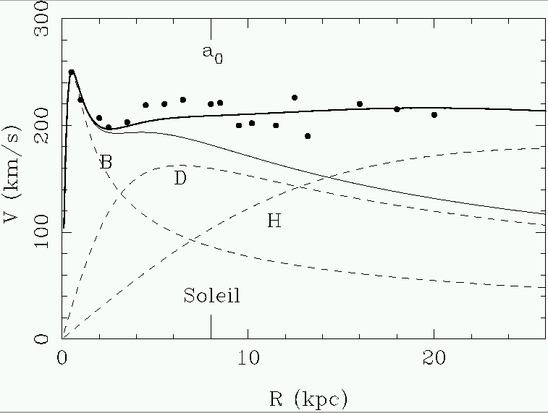

Figure 6-4 : Courbe de rotation de notre galaxie.
Vitesse de rotation de notre galaxie, la Voie Lactée, en fonction de la distance au centre (R en kpc). Le Soleil est situé à 8 kpc du centre. Les cercles pleins indiquent une compilation des points de mesure, provenant du gaz neutre, ionisé, ou autres traceurs stellaires. Les mesures sont très incertaines à grande distance. Les courbes en pointillé indiquent les contributions modélisées du bulbe (B), du disque (D) et du halo noir (H). L’ensemble de ces trois composantes donne la courbe en gras, qui ajuste les points de mesure, avec la gravité de Newton. La courbe pleine est la seule contribution de la matière visible (bulbe plus disque). Noter qu’à chaque rayon, la sommation des contributions se fait par le carré des vitesses, dans le régime newtonien.
C’est au niveau du Soleil que l’accélération critique a₀ de MOND est atteinte. Notre région se trouve donc au milieu du régime intermédiaire entre Newton et MOND. L’application de la loi de gravité modifiée permet d’ajuster les points de mesure avec les composants visibles uniquement, sans avoir besoin d’ajouter le halo noir.
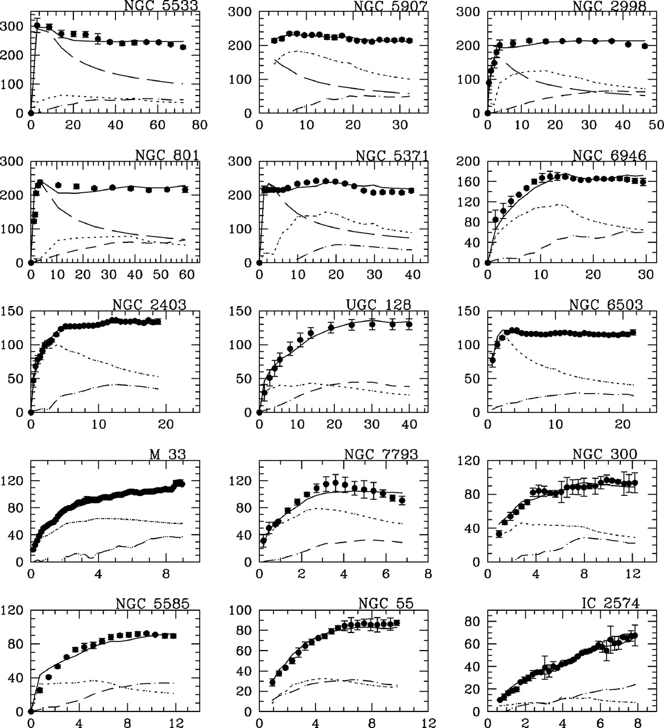

Figure 6-5 : Courbes de rotation d’un échantillon de différents types de galaxies (dont les noms sont indiqués sur chaque panneau). L’axe horizontal est la distance au centre, en kpc (ou 3260 années-lumière). L’axe vertical est la vitesse de rotation, en km/s. Les points représentent la mesure de la vitesse par effet Doppler sur la raie de l’hydrogène atomique à 21cm de longueur d’onde, avec leurs barres d’erreur. Les courbes en pointillé et point-tiret sont les vitesses de rotation attendues dans le régime newtonien à partir du composant visible des étoiles et du gaz HI lui-même. Parfois est rajoutée une courbe en tiret-long qui représente la contribution du bulbe, lorsqu’il y en a un. Les courbes en trait plein représentent les prédictions de MOND, en prenant en compte le gaz et les étoiles, avec un rapport M/L constant. Noter que les galaxies sont massives en haut (grande vitesse de rotation, dépassant 300 km/s) ou naines en bas (vitesse ne dépassant pas 80 km/s), et que la contribution du gaz et de la « matière noire » croît du haut vers le bas. MOND parvient à expliquer toutes les observations, avec un seul paramètre (a₀), quelle que soit la fraction de matière invisible, qui varie beaucoup d’une galaxie à l’autre (d’après Sanders & McGaugh 2002).

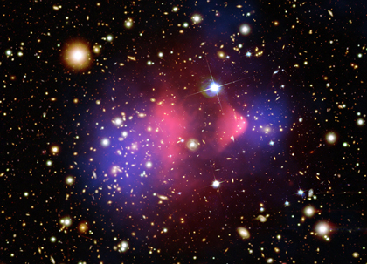

Figure 6-6 : Image de la collision entre deux amas de galaxies.
Superposition de l’émission X du gaz chaud (en rouge) et de la masse projetée (en bleu) dans l’amas de galaxies 1E 0657-56, familièrement appelé « boulet ». La distribution de masse projetée sur le ciel correspond à la masse des amas reconstruite par lentilles gravitationnelles (déformations des galaxies d’arrière-plan). On distingue nettement deux amas. Le plus petit, à droite, semble avoir traversé (comme un boulet de canon) le gros à gauche. Dans cette collision, le gaz chaud du sous-amas a entraîné le gaz chaud du grand amas, et a été freiné, si bien que les deux gaz sont plus rapprochés que les deux masses. La pointe de couleur rouge à droite montre clairement une onde de choc en forme d’arc, qui est le résultat de la traversée. Gaz X et masses projetées sont aussi superposés à l’image optique montrant les galaxies individuelles. Le comportement différent, lors de la collision, du gaz chaud et des masses stellaires et matière noire permettent de séparer les trois composants, et de tester les modèles (d’après Clowe et al 2006).

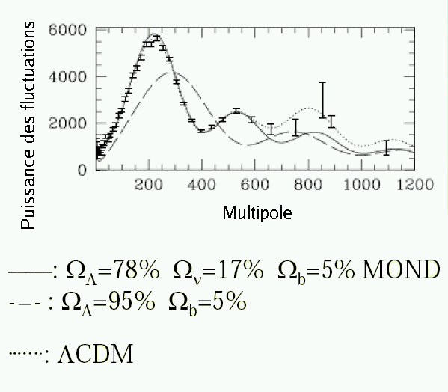

Figure 6-7 : Plusieurs théories rendent compte des oscillations acoustiques du fond cosmique.
Comparaison des prédictions de plusieurs modèles aves les données de WMAP sur les anisotropies du fond micro-onde cosmologique (spectre de puissance des oscillations en fonction de la fréquence spatiale ou multipôle). Les points de mesure sont les barres verticales. La prédiction du modèle ΛCDM est la courbe en pointillé. Dans le cas de MOND, si l’on ne prend pas en compte les neutrinos, les prédictions (courbe en tirets) ne correspondent pas aux observations. Un des ajustements sans matière noire non-baryonique, avec des neutrinos à 17%, des baryons à 5% et le reste en énergie noire (78%) dans un Univers plat, est plus satisfaisant (courbe pleine). Malheureusement, les points passent entre les modèles, et aucun ne reproduit parfaitement les données (d’après Skordis et al 2006).

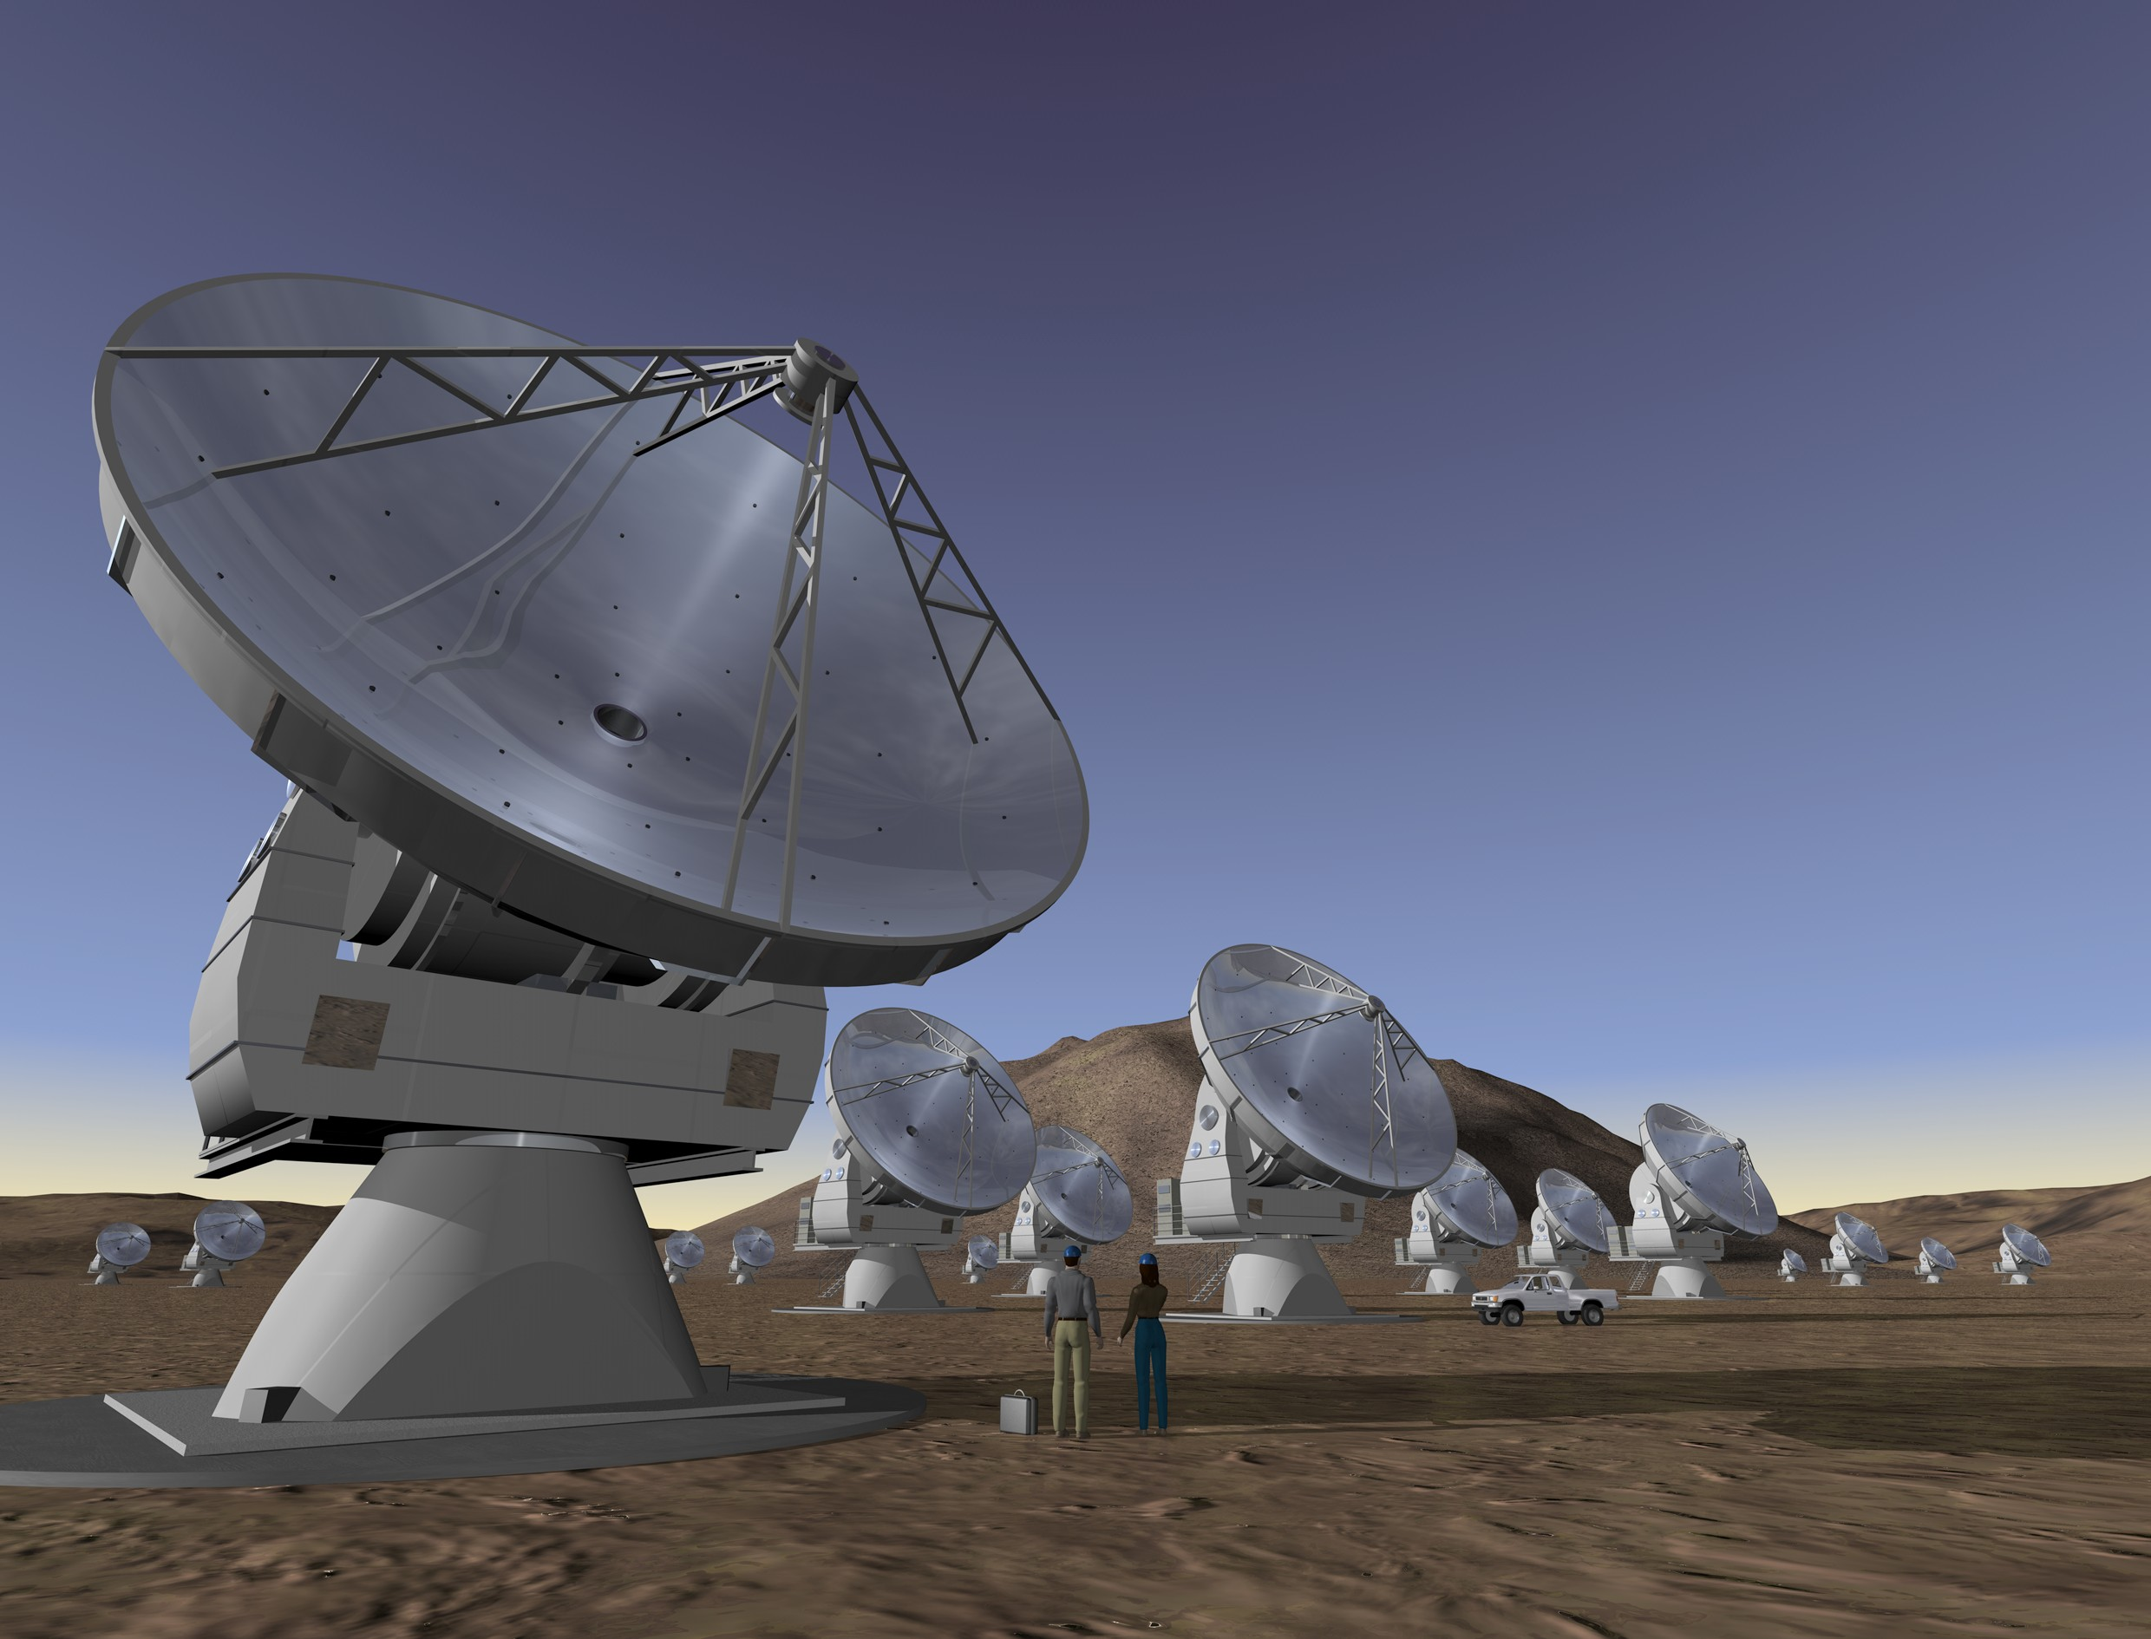

Figure 6-8 : Vue d’artiste du réseau d’antennes sub-millimétriques ALMA. Plus de 50 antennes seront rassemblées au début des années 2010 sur ce plateau géant d’Atacama au Chili, un des sites les plus secs de la planète, à 5500m d’altitude. C’est un projet mis en place par les pays nord-américains, les Européens et le Japon, en coopération avec le Chili.

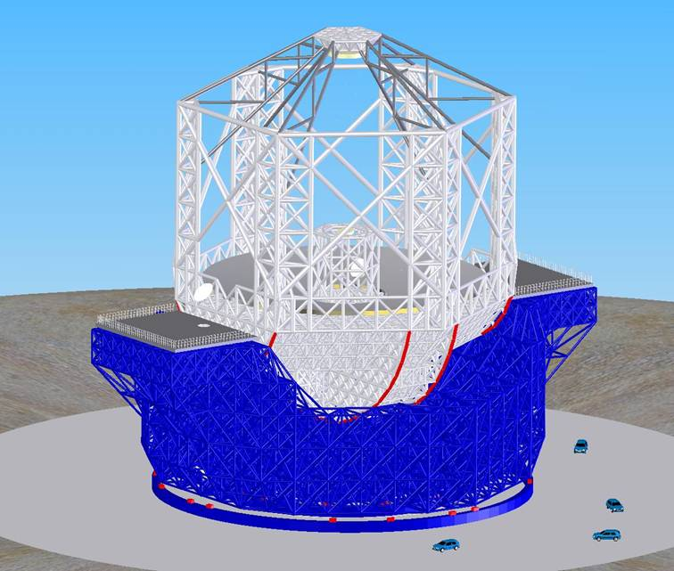

Figure 6-9 : Plan de la structure de E-ELT (European Extremely Large Telescope), un télescope de 42 m de diamètre, dont le site n’est pas encore fixé (Chili, Canaries…). Sa grande surface permettra de sonder les premières galaxies et les premières étoiles dans l’Univers. L’observation se fera avec optique adaptative, grâce à laquelle les déformations du front d’onde par la turbulence atmosphérique sont corrigées en temps réel par comparaison avec les rayons lumineux provenant d’une étoile laser.

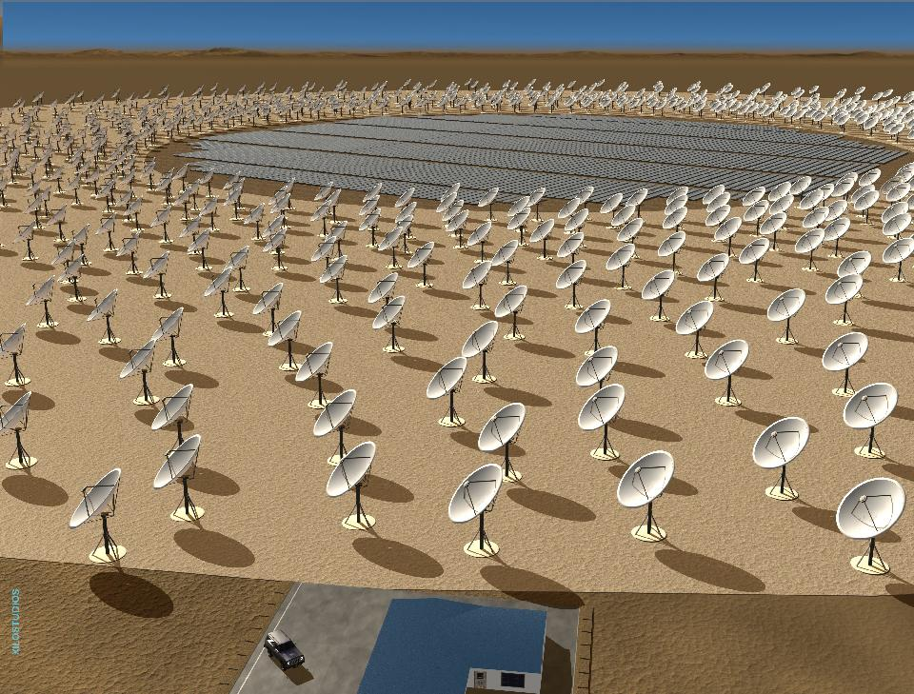

Figure 6-10 : Vue d’artiste de la partie centrale de l’instrument SKA (Square Kilometer Array). Deux sortes d’antennes permettent de couvrir le grand domaine de fréquences, de 1,2 cm à 2 m de longueurs d’onde. A haute fréquence, les petits paraboloïdes orientables, et à basse fréquence, les tuiles fixes au centre. Toutes les antennes seront munies de réseaux phasés en tant que récepteurs, ce qui permettra de reconstruire électroniquement plusieurs directions d’observations simultanées.

